Izveštaj po izvedenim radovima / Отчет по выполненным работам
OPIS USLUGE /  ОПИСАНИЕ РАБОТ: | Na FGS panelu, dva alarma su stalno aktivna u odnosu na sistem neprekidnog napajanja.  Potrebno je organizovati rad kako bi se otklonio kvar sistema.  Neophodno je dostaviti izvještaj o uzrocima alarma i mogućim mjerama za sprečavanje ovog problema /  На FGS панеле постоянно активны два аларма в отношении системы бесперебойного питания  1. Необходимо организовать работы по устранению неисправности системы.  2. Необходимо предоставить отчет о причинах возникновения алармов и возможные мероприятия по упреждению данной проблемы в будущем. u budućnosti.
Referentni dokument izvodjenja usluge održavanja /
Документ, на основании которого производилось техническое обслуживание:
Naziv documenta:  Название документа: | Zahtev za remont (br.CS-0005) оd 11.08.2025 /  Заявка на ремонт (№CS-0005) от 11.08.2025

1. Vrsta usluge i datumi početka i završetka usluge./
Вид обслуживания и даты начала и завершения обслуживания.
Početak rada  Datum / Дата | Završetak rada  Datum / Дата | Tip usluge / Вид обслуживания:  Plansko/Neplansko, Remont (Operativna/Srednja/ Kompleksni) /  Плановое/ Внеплановое, Ремонт (Оперативный/Средний/Сложный)
12.08.2025. | 12.08.2025. | Operativni remont / Оперативный ремонт

2. Broj uključenog osoblja / Количество задействованного персонала
Red. broj № п/п | Prezime i ime zaposlenog/  Фамилия и имя сотрудника | Zvanje/  Должность | Ime kompanije/  Наименование компании
 | Šarac Nemanja | Serviser | Smart Building Technologies d.o.o.

3. Spisak održavane opreme / Перечень обслуживаемого оборудования»
Red. broj № п/п | Oprema (TAG, Tip i td.)  Инструменты (TAG, тип и тд.) | Opis / Наименование
 | 500-CS-FGS-LFACP-008 | Centralna jedinica sistema dojave i gašenja požara /  Центральный блок системы пожарной сигнализации и пожаротушения /

4. Spisak opreme za održavanje / Список оборудования по обслуживанию
Red. broj № п/п | Oprema (Naziv, TAG) /  Инструменты (Имя, TAG) | Opis opreme /  Наименование инструментов
 | DT-9918T | Tester baterija /  Тестер батареи

5. Spisak utrošenog potrošnog materijala / Список использованных материалов
Red. broj № п/п | Opis / Наименование | Količina  Кол-во | JM  ед. изм.
 | Panel za gašenje XTO2001-A1 / Панель пожаротушения XTO2001-A1 | Kom | 1

6. Spisak dodatnih dokumenata relevantnih za uslugu održavanja
Список документов использованных для проведения технического обслуживания
Red. broj № п/п | Naziv / Название | Broj, ime dokumenta / Шифр, имя документа
 | FGS INSTALLATION MANUAL | CMT-500-CST-FGS-MAN-508011EN-02
 | FGS OPERATION MANUAL | CMT-500-CST-FGS-MAN-508038EN-01

7. Spisak priloga / Список приложений
Prilog br.  № п/п | Naziv  Название | Naziv datoteke / Имя файла
 | Prilog / Приложение 7.01.  Slika merenja baterija / Изображение измерений батареи | Unutar izveštaja
 | Prilog/ Приложение 7.02  Slika centrale nakon završenih radova / блок системы пожарной сигнализации и пожаротушения | Unutar izveštaja
 | Prilog / Приложение 7.03  Slika FGS Desigo nakon završenih radova / Фотография FGS Desigo после завершения работ | Unutar izveštaja
 | Prilog 1 / Приложение 1  Sertifikat XTO2001 / Сертификат XTO2001 | XT02001 sertifikat

8. OPŠTE / ОБЩЕЕ
(komentari, zaključci, predlozi, ostalo / комментарии, выводы, предложения, прочее)

Br.  № п/п | 8.1 IZVEDENI RADOVI / ВЫПОЛНЕННЫЕ РАБОТЫ  Tokom rada postignuto je sledeće/  В ходе проведения работ, выполнено следующее:
Prilikom dolaska na objekat izvšeno je merenje baterija koje se nalaze u centralnoj jedinici sistema dojave i gašenja požara. Baterije pokazuju zadovoljavajući napon. Baterije su merene uređajem Gastrans-a. /
По прибытии на объект был проведен замер напряжения аккумуляторных батарей, расположенных в центральном блоке системы пожарной сигнализации и пожаротушения. Напряжение аккумуляторных батарей было удовлетворительным. Замер напряжения аккумуляторных батарей производился прибором Gastrans.
Izvšena je demontaža panela za gašenje sa LCC2 (broj XTO2001-A1/A5Q006687-02/42PP) /
Произведен демонтаж панели пожаротушения с LCC2 (номер XTO2001-A1/A5Q006687-02/42PP).
Izvršena je demontaža panela za gašenje sa 500-CST-FGS-LFACP-008 (broj broj XTO2001-A1/A5Q006687-02/09MP) /
Демонтаж панели пожаротушения с помощью 500-CST-FGS-LFACP-008 (№ XTO2001-A1/A5Q006687-02/09MP)
Izvršena je montaža zamenskog panela (sa LCC2 na 500-CST-FGS-LFACP-008) /
Завершена установка сменной панели (с LCC2 на 500-CST-FGS-LFACP-008).
Izvršena je montaža panela sa 500-CST-FGS-LFACP-008 u LCC2 na mesto za rezervu /
Выполнена сборка панели из 500-CST-FGS-LFACP-008 в LCC2 на запасное место.
Nakon završene montaže panela na 500-CST-FGS-LFACP-008 sistem je u ispravnom stanju, ne pokazuje grešku. /
После завершения установки панели на 500-CST-FGS-LFACP-008 система находится в корректном состоянии и не выдает никаких ошибок.
Br.  № п/п | 8.2 IDENTIFIKOVANI PROBLEMI / ВЫЯВЛЕННЫЕ ПРОБЛЕМЫ  PAŽNJA! Tokom održavanja uočena problem ili je potreba za sledećim radovima:/  ВНИМАНИЕ! В ходе проведения технического обслуживания, выявлена проблема или необходимость в проведении следующих работ: | Približan datum /  Примерная дата
 | Tokom radova je ustanovljeno da Gastrans ne poseduje u rezervnim delovima panel za gašenje XTO2001. Preporučuje se nabavka panela koji bi se ugradio na LCC2 kako bi svi paneli na centralnoj jedinici bili u ispravnom stanju /  В ходе работ было установлено, что у Gastrans отсутствует в запасных частях панель пожаротушения XTO2001. Рекомендуется приобрести панель для установки на LCC2, чтобы все панели на центральном блоке были в рабочем состоянии.  Napomena / Примечание:  Nakon prihvatanja ponude od strane Gastrans-a će biti definisan datum /  После принятия предложения компанией Gastrans будет определена дата | PAŽNJA!  ВНИМАНИЕ!

ZAKLJUČAK/ЗАКЛЮЧЕНИЕ:
Radovi su izvedeni na sistemu u cilju otklanjanja greške koja se pojavljivala na centralnom uređaju. Sistem je praćen do 14.08.2025.godine i greška se nije ponovo pojavljivala. /
Были проведены работы по устранению ошибки, возникавшей на центральном устройстве. Мониторинг системы продолжался до 14.08.2025, и ошибка больше не возникала.
Sistem ostao u funkcionalnom stanju stanju / Система оставалась в функциональном состоянии

9. Potvrda o obavljenom radu / Подтверждение о проведенных работах
Kompanija / Фирма | Ime i prezime predstavnika  Имя и фамилия представителя | Potpis / Подпись | Datum pripreme izveštaja /  Дата оформления отчета
Podpodizvođać / Субподрядчик | Jelena Nikolić |  | 15.08.2025.
Izvođač / Подрядчик
Prilog/ Приложение 7.01
Slika merenja baterija / Изображение измерений батареи

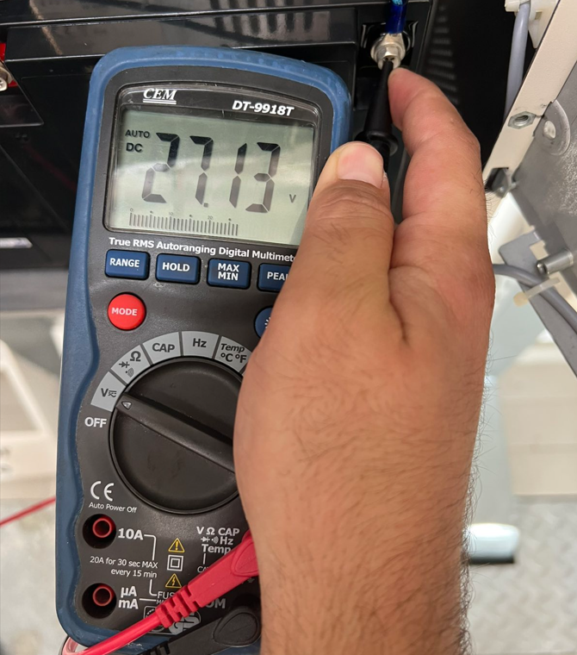

Prilog / Приложение 7.02

Slika centrale nakon završenih radova / блок системы пожарной сигнализации и пожаротушения

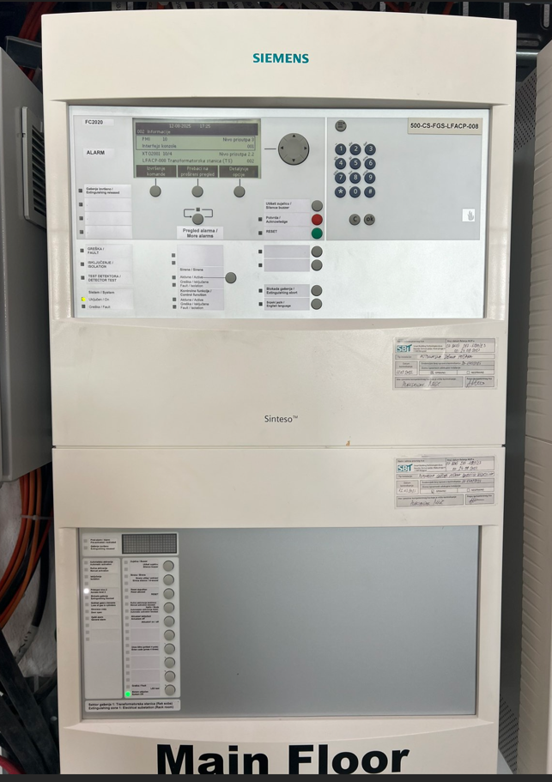

Prilog / Приложение 7.03

Slika FGS Desigo nakon završenih radova / Фотография FGS Desigo после завершения работ

